Действия населения при возникновении пожара в домах пониженной этажности.

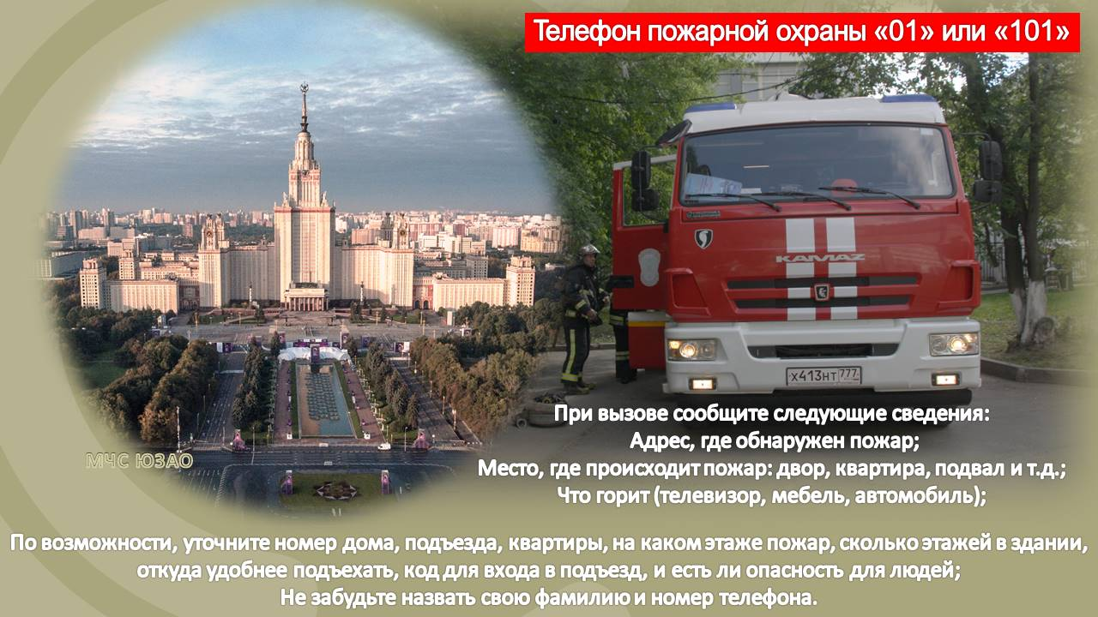

Обнаружив начинающийся пожар, необходимо в первую очередь как можно скорее уведомить об этом пожарную охрану. Следует иметь в виду то, что чем скорее приедут спасатели, тем легче, и с меньшим ущербом будет прекращен пожар. Пожарную команду нужно вызвать также при появлении даже небольшого количества дыма в доме, когда есть опасность возникновения пожара в недоступном для осмотра месте или если невозможно установить причину появления дыма.
Распространению пожара в жилом доме чаще всего могут способствовать вентиляционные каналы, окна и двери, через которые поступает свежий воздух, дающий дополнительный приток кислорода, способствующего развитию пожара. Вот почему не рекомендуется разбивать стекла в окнах горящего помещения и оставлять открытыми двери в соседние помещения.
Если пожар был замечен поздно, и имеющихся огнетушащих средств недостаточно, нужно принять меры к тому, чтобы задержать распространение огня. Для этого необходимо по возможности плотно закрыть все двери и окна в помещении, где начался пожар. Заложить щели между полом и дверью можно мокрой тканью, перекрыть газ, отключить электроэнергию. Если дом или квартира заполняются дымом, дышать надо через мокрую ткань, а двигаться как можно ближе к полу (там меньше дыма). Следует помнить, что дети, испугавшись огня, дыма или высокой температуры, могут спрятаться в укромных местах (под кроватью, в шкафу) и не отзываться на незнакомые голоса.
Выбирайте как можно более безопасный путь эвакуации. Постарайтесь не паниковать. Не пользуйтесь лифтами во время пожара. Спускайтесь только по лестницам. Никогда не бегите наугад, следует двигаться только в направлении выхода. По прибытию пожарных полностью подчиняйтесь их командам. Не заходите обратно в горящее помещение до тех пор, пока пожарные не скажут, что опасность миновала.
А что делать, если огонь отрезал путь к выходу? Главное постарайтесь сохранить спокойствие. Уходите в дальнюю от горящего помещения комнату, плотно закрывая за собой все двери. Откройте окно и постарайтесь привлечь внимание прохожих криками о помощи. Услышав вас, они вызовут пожарную охрану.

Алгоритм действий при пожаре
1.Необходимо немедленно вызвать пожарную охрану по телефону "01", сообщив свой точный адрес, объект пожара и встретить пожарную охрану.
2.Если горение только началось, вы его легко затушите водой, накроете толстым одеялом, покрывалом, забросаете песком, землей;
3.Ни в коем случае не тушить водой горящие электропроводку и электроприборы, находящиеся под напряжением - это опасно для жизни;
4.Если вы видите, что не сможете справиться с огнем, и пожар принимает угрожающие размеры, срочно покиньте помещение;
5.Никогда не прячьтесь в задымленном помещении в укромные места.

Управление по ЮЗАО Главного управления МЧС России по г. Москве напоминает, что правильное и полное сообщение о пожаре позволит пожарной охране предвидеть возможную обстановку и принять необходимые решения, дающие возможность в кратчайший срок сосредоточить у места пожара соответствующие силы и средства по его ликвидации.

Телефон пожарной охраны -"01" (со стационарного телефона),
"101" или "01" (с мобильного)

